[](http://www.google.es/url?sa=i&rct=j&q=&esrc=s&source=images&cd=&cad=rja&uact=8&ved=0ahUKEwiWzKeUjcjOAhXGPRoKHY3rD18QjRwIBw&url=http://www.peregrinoteca.com/tienda/pegatina-estrella-y-flecha-camino-de-santiago-6x8-p-24224.html&psig=AFQjCNFqFfsR6gjctcWcnLXWbxbvyiQd4A&ust=1471511346196804)



**ASOCIACIÓN GADITANA JACOBEA**

**“VÍA AUGUSTA”**

*VI NOCHE BAJO LAS ESTRELLAS*

Sábado 1 y domingo 2 de septiembre 2018

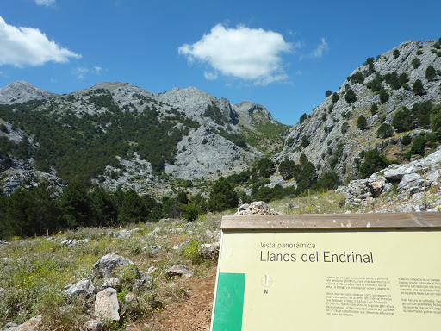

Sierra del Endrinal (Grazalema), sendero de descenso al Llano.

Sexta edición de nuestras noches al raso en la Sierra del Endrinal (Grazalema). Nos vamos a dormir al relente bajo el cielo serrano estrellado. Repetimos el lugar, el ya familiar “Llano del Endrinal” (polje situado a 1.100 m de altitud).

El programa es:

Sábado:

- Concentración en El Bosque: 18:00. Tiempo de cafés y meriendas (de El Bosque a Grazalema hay 30 minutos de coche).

- Hora prevista de llegada a Grazalema-Camping: 19:00

- Hora prevista de llegada al Llano del Endrinal, lugar de pernocta: 20:00

Domingo:

- Regreso al amanecer a Grazalema por el Puerto de las Presillas y descenso del Puerto del Boyar (1.103 m).

- Desayuno en Grazalema, alrededores de la Plaza de España.

- Regreso. Como el año pasado, quien quiera puede remojarse y flotar como un corcho en la piscina de agua salada de la venta “Los Molinos” (Prado del Rey), donde hay restaurante para comer.

- Cada cual a su ritmo, vuelta a Cádiz.

Recomendaciones:

Desconocemos a fecha de hoy la climatología que tendremos el sábado noche (aunque parece tiempo de levante suave). Se recomienda llevar: ropa ligera de abrigo, chubasqueros, esterilla, saco, funda antihumedad para cubrir el saco (opcional), viandas cena del sábado, líquidos-bebidas (se admiten tintos y copas largas), gorra y crema protectoras, calzado adecuado para montaña, bastones, linternas o frontales, y ganas de pasarlo bien. Fuera prisas, **pero por favor puntualidad para que no se nos eche la noche encima**: en la Sierra el sábado 1 de septiembre se pondrá el sol sobre las 20:50 casi quince minutos antes que en Cádiz…

El Sherpa, Manuel Barea Patrón

20-8-2018